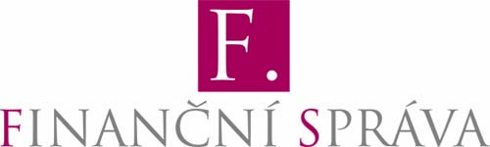

FINANČNÍ ÚŘAD PRO PLZEŇSKÝ KRAJ
Hálkova 14, 305 72 Plzeň

TISKOVÁ ZPRÁVA

Pořádali jste ples, taneční zábavu či „maturák“ s tombolou? Do 20. dubna podejte hlášení na odvod z loterií a jiných podobných her
Skončilo období plesů a zábav. Spolky a místní zájmová sdružení, která pořádají tyto akce, často organizují v jejich rámci slosování prodaných losů o věcné ceny, tedy zkráceně tomboly.

Podle zákona č. 202/1990 Sb., o loteriích a jiných podobných hrách, ve znění pozdějších předpisů, může být provozovatelem tomboly pouze právnická osoba se sídlem v ČR, které vydá povolení k provozování tomboly správní úřad v místě pořádání tomboly, konkrétně u tombol s herní jistinou do 50.000,- Kč obecní úřad.

Výnos z tomboly podléhá dani - odvodu z loterií se sazbou 20 %. Pokud tombola proběhla v 1. čtvrtletí roku 2015, provozovatel musí podat hlášení k záloze na odvod z loterií nejpozději do 20. dubna 2015 a ve stejném termínu odvod z loterií zaplatit na účet finančního úřadu. Pokud tombola proběhla už v r. 2014 a provozovatel tomboly nepodal odvodové přiznání do 2. března 2015, je stále ještě možné chybu napravit - přiznání podat a odvod z loterií zaplatit.

Přiznání k odvodu z loterií se podává buďto elektronicky prostřednictvím webových stránek Finanční správy ČR www.daneelektronicky.cz (pro právnické osoby se zpřístupněnou datovou schránkou je to jediný způsob platného podání) nebo písemně – osobně či poštou Finančnímu úřadu pro Plzeňský kraj, Hálkova 14, 305 72 Plzeň. Číslo účtu pro platbu odvodu z loterií – tombol je 2639-77627311/0710, variabilní symbol je IČO právnické osoby, konstantní symbol je 1148.

Plzeň 9. 4. 2015

Ing. Michaela Hošťálková, v. r.
tisková mluvčí

